**LUNES 10 DE JUNIO**

* **ANALIS VEHICULAR METODO AASHTO**
  + Definición:
    - Son estudios de volúmenes de tránsito que pasan en un lugar especifico de la carretera
  + Objetivos
    - Determinar la cantidad de vehículos
    - Clasificación de los vehículos
    - Determinar el TPD
    - Determinar el tránsito futuro
    - Clasificar la Ruta
    - Obtener los parámetros para la geometría de la ruta. (Sección típica)
* **VOLUMEN DE TRÀNSITO :**
  + Aforo vehicular
    - Cantidad de vehículos o peatones que circulan por unidad de tiempo
      * Q=N/T
      * Q= Cantidad de vehículos o personas que pasan por unidad de tiempo (vehículos/periodo)
      * N= Número total de vehículos que pasan
      * T = periodo de tiempo
      * 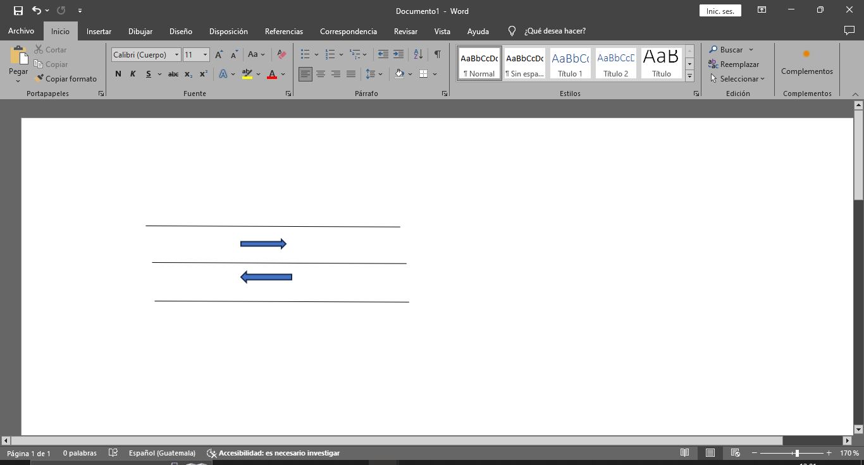
* **TRÁNSITO PROMEDIO DIARIO TPD:**
  + Cantidad de vehículos que pasan en un periodo de días completos en un tiempo menor o igual a aun año mayor que un día.}
  + Se utiliza para trabajos de diseño geométrico y planeación
* **TRÁNSITO PROMEDIO DIARIO ANUAL (TPDA):**
  + Volumen de vehículos que pasan durante un año
    - **TPDA= TA/365**
    - **TPDA=**  Transito promedio diario anual
    - **TA=** Tránsito Anual
    - **365 =** Días del año
    - 